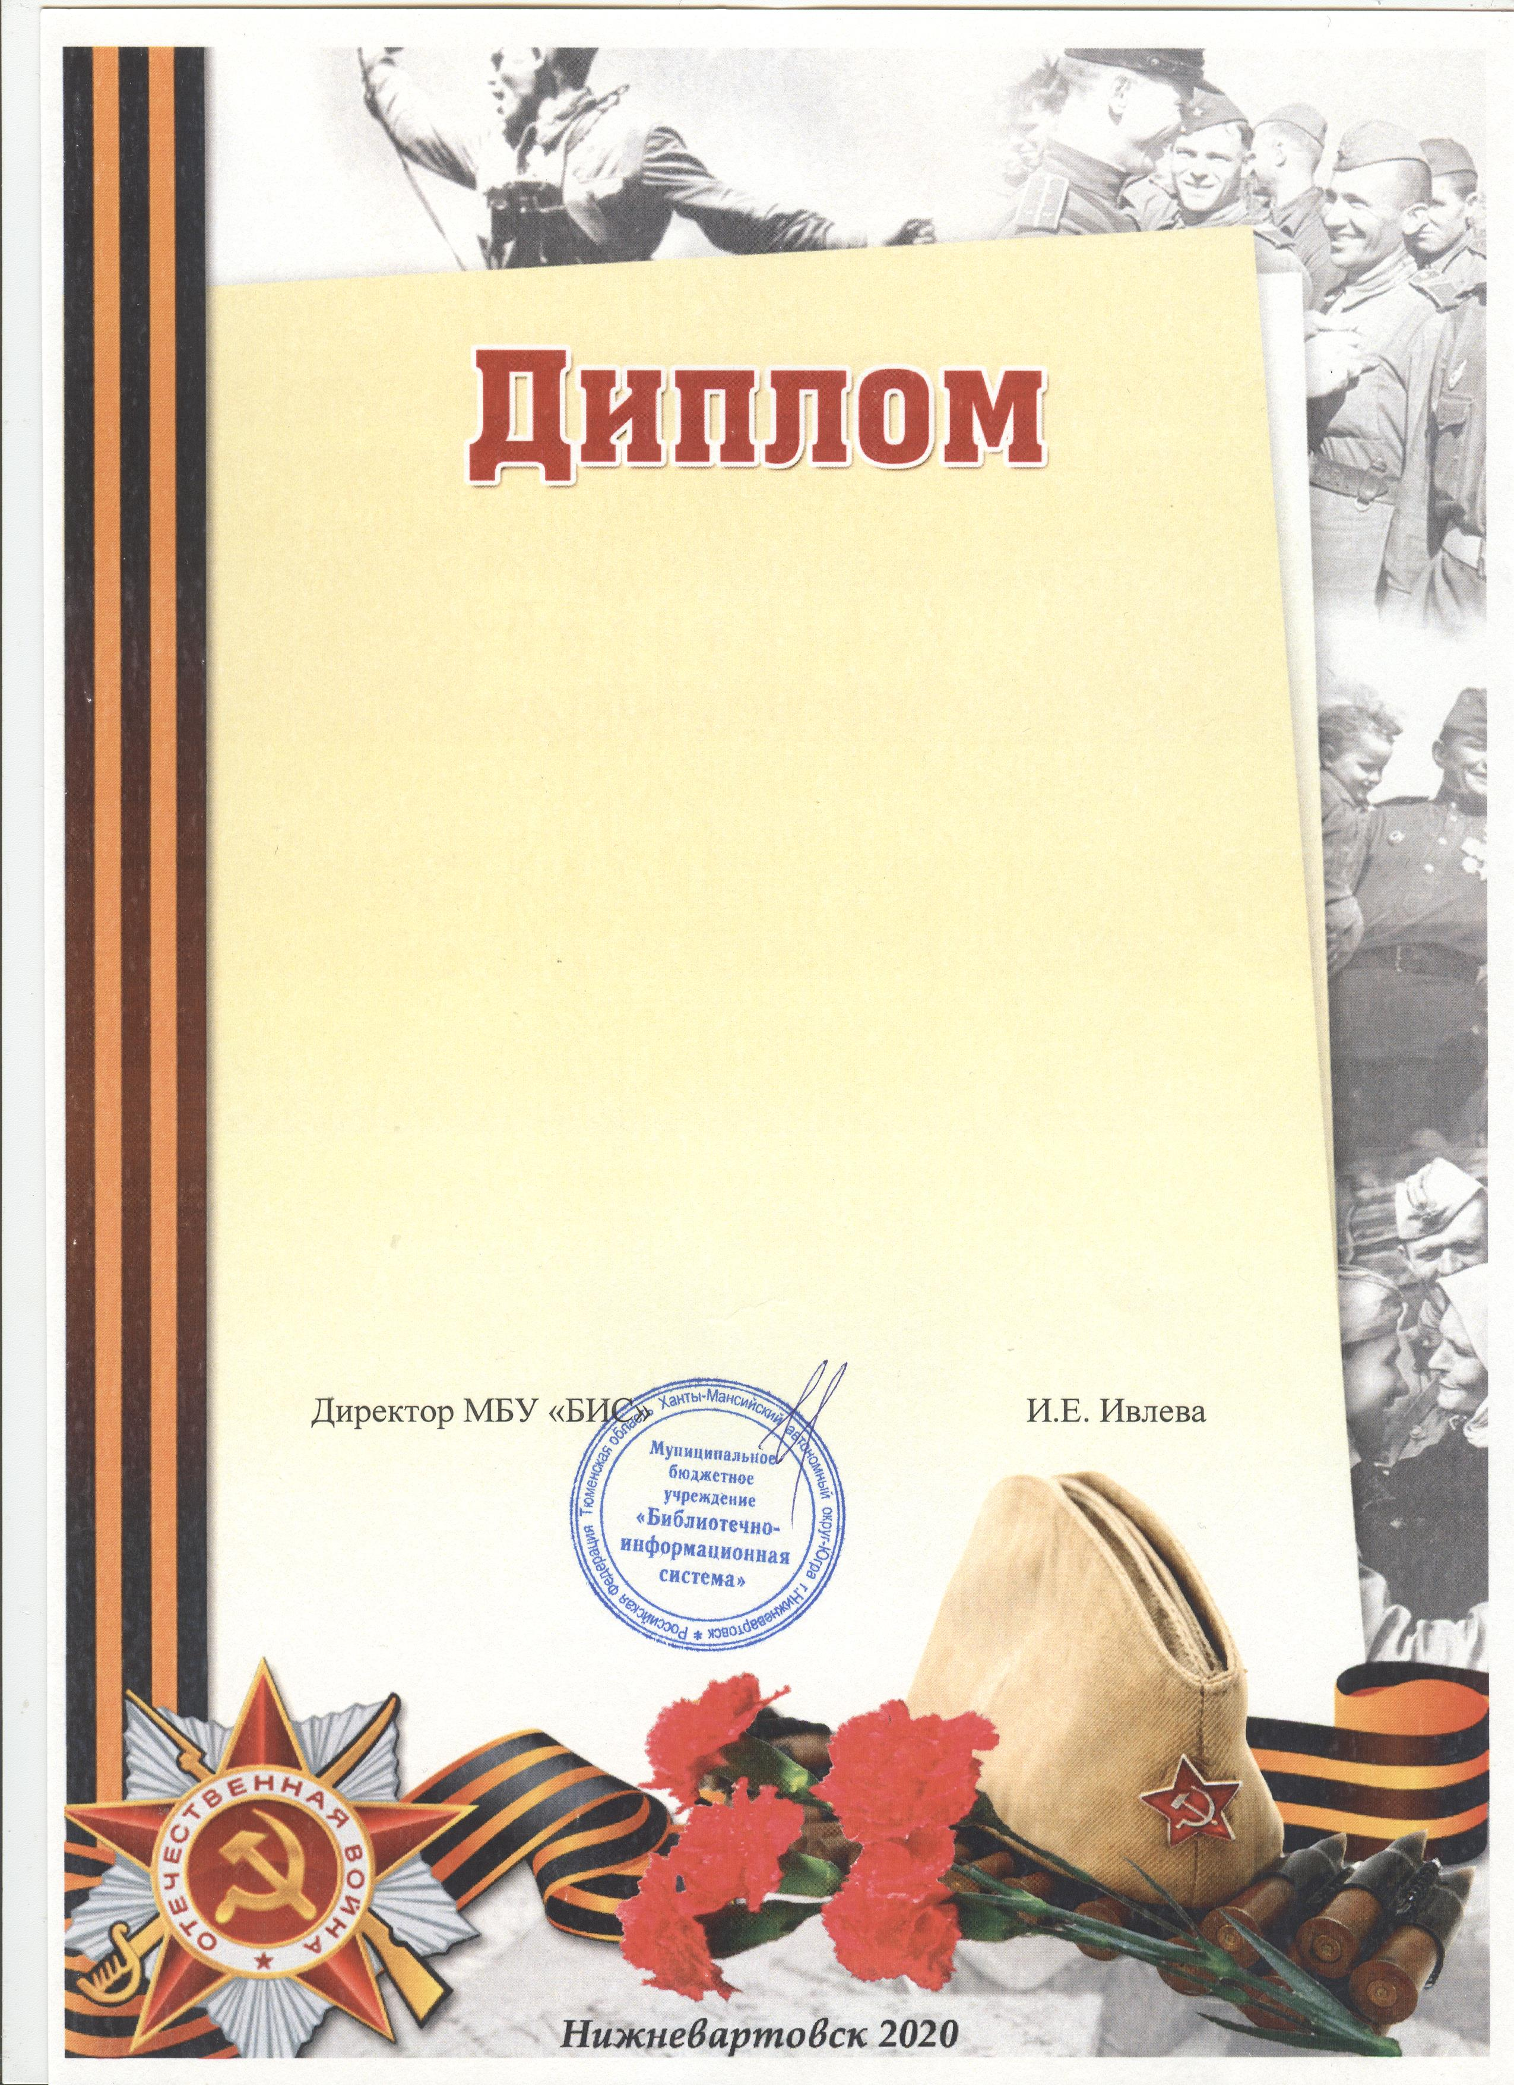
Муниципальное бюджетное учреждение
«Библиотечно-информационная система»
Детская библиотека №2

награждается
Хаярова Вика
воспитанница
МАДОУ города Нижневартовска
детский сад № 83 «Жемчужина»

(руководитель: Махмутова Лиля Мусиновна)
за участие
в интернет - конкурсе чтецов
«Мы о войне стихами говорим»,
посвящённому празднованию
75-й годовщины Победы
в Великой Отечественной войне 1941-1945 г.г.

